Пример шаблонной страницы:

1. Создаем страницу <http://vipprint24.ru/раздел/подраздел>

Со страницы http://vipprint24.ru/раздел

Через переход по плашке «Название подраздела»

T Название подраздела в Москве по выгодным ценам

D В нашей типографии Вы сможете заказать печать Название подраздела по самым выгодным ценам в Москве. Звоните!

K Название подраздела, Москва,цена

Текст: 1500

Н1. Название подраздела

500

ключ -1

Второй заголовок

1000

ключ -2

Описание:

Привязываем к станице <http://vipprint24.ru/broshuri> для корректного отображения хлебных крошек

Н1. Название подраздела

Размещаем текст на 500 зн. с вхождениями «ключ»

Н2. Стоимость Название подраздела

Размещаем таблицу с ценами и блоки со страницы <http://vipprint24.ru/раздел>

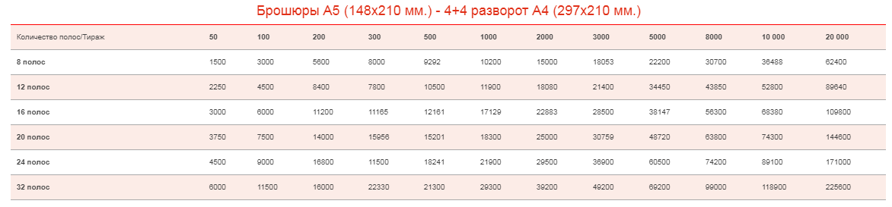

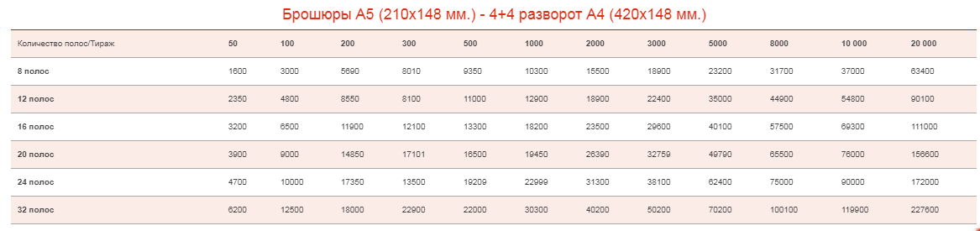

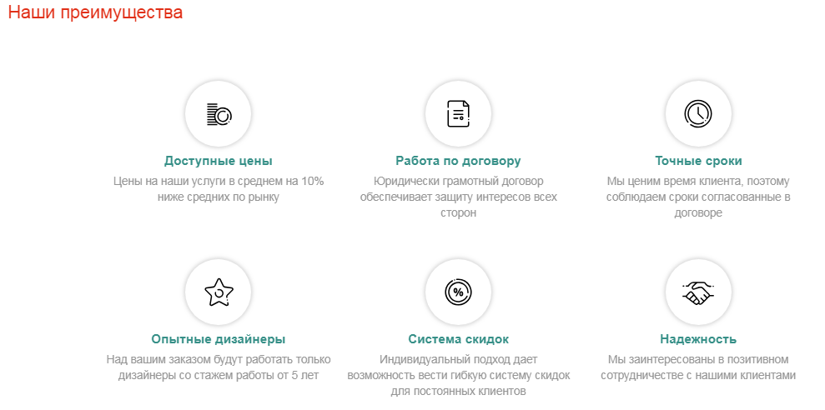

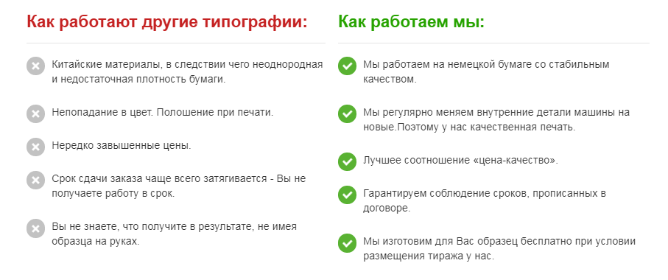

Н3. Второй заголовок

Размещаем текст на 1000 зн. с вхождениями «ключи -2»

Размещаем блоки со страницы <http://vipprint24.ru/broshuri>



